Algara Beach Club Hotel 4* part of Effect Hotels****

All inclusive 2021

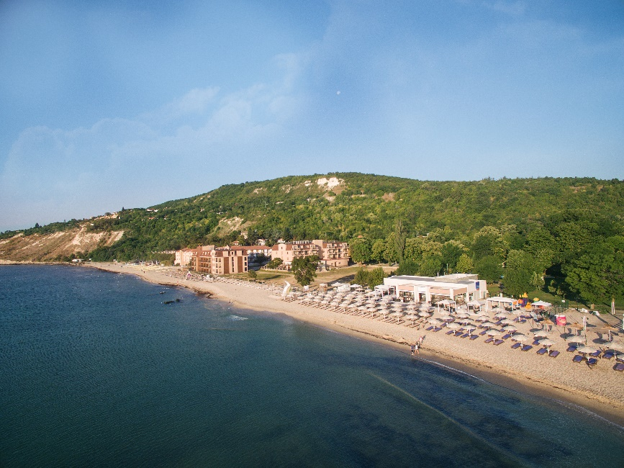

Рестораны и бары

Основной ресторан „ Алгара“

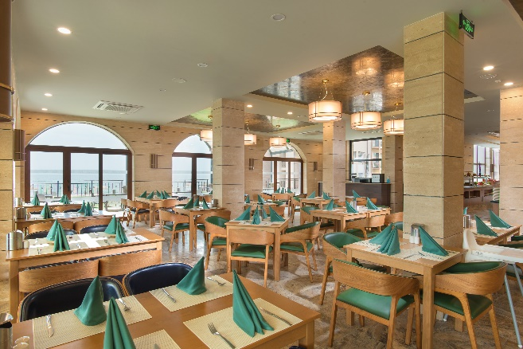

- Завтрак: шведский стол с 7: 30 до 10: 00 (бесплатно-вода, сок и горячие напитки)
- Обед: шведский стол с 12:30 до 14:30 (бесплатно-вино, пиво, вода, сок, газированные и горячие напитки)
- Ужин: шведский стол с 18: 30 до 21: 00 (бесплатно-вино, пиво, вода, сок, газированные и горячие напитки)
- Тематические вечера
- Сухой паек или закуски в основном ресторане для поздних прибытий и ранних отправлений.

Импортнный алкоголь и бутилированные напитки из меню оплачиваются дополнительно (для “royal” гостей импортный алкоголь бесплатный).

Бийч бар „ Мираж“ / Средиземноморский а-ля-карт ресторан:

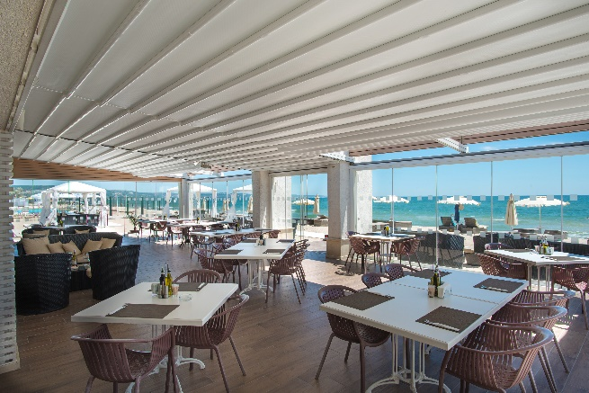

- Континентальный завтрак:с 10:00 до 11:00
- Снэк: с 11:00 до 17:00
- Ужин:с 18:30 до 22:00
- 1 Ужин в средиземноморском ресторане включен во Все включено ценe. Это предусмотрено при минимальном проживании в 4 ночи. Требуется предварительная запись.
- Болгарский алкоголь, пиво, вино, горячие напитки, коктейли из все включено меню.
Импортный алкоголь и бутилированные напитки из меню оплачиваются дополнительно (для “royal” гостей импортный алкоголь бесплатный).

Българский а-ля-карт ресторан„ Ореша“

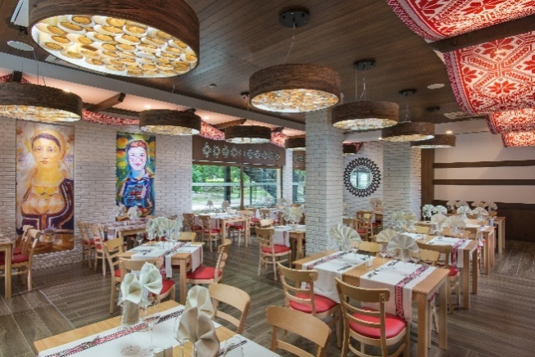

- Ужин:с 18:00 до 22:30
- 1 Ужин на проживания включен в Все включено цене. Это предусмотрено при минимальном проживании в 4 ночи. Требуется предварительная запись.
- Болгарский алкоголь, пиво, вино, горячие напитки, коктейли из все включено меню.
Импортный алкоголь и бутилированные напитки из меню оплачиваются дополнительно (для “royal” гостей импортный алкоголь бесплатный).

Лобби бар

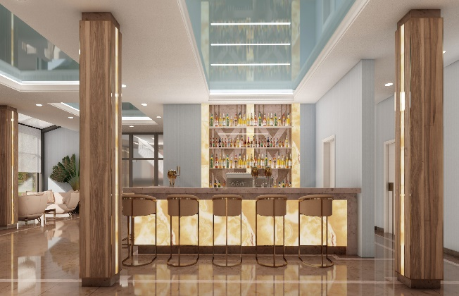
- Рабочее время: с 08:00 до 24:00
- Болгарский алкоголь, пиво, вино, горячие напитки, коктейли из все включено меню
- Импортный алкоголь и бутилированные напитки из меню оплачиваются дополнительно
*Все включено заканчивается в 23:00 ч.

Пляж и бассейн

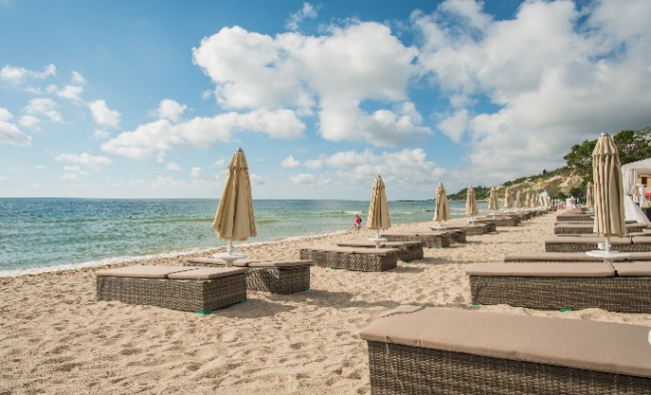

Внешний бассейн для взрослых с минеральной водой
- Бесплатные лежаки и зонтики

Внешний бассейн для детей с минеральной водой

Детский сплаш бассейн с горками

Пляж
- Бесплатные лежаки и зонтики
- Полотенца за депозит

Спорт и развлечения

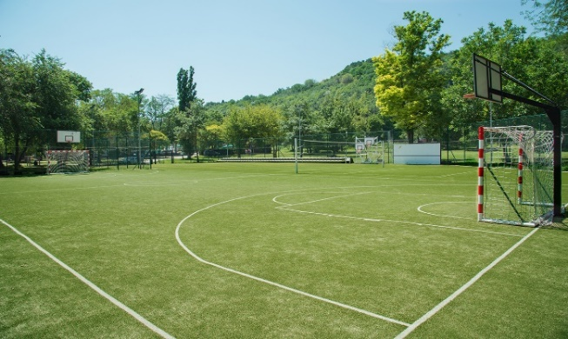

Мультифункционалная площадка с искусственым травяным покрытием ( теннис, футбол, баскетбол,волейбол,стрельба из лука)
- Бесплатно с 08:00 до 17:00
- После 17:00 до 00:00 – платно по 25 лв на час

Анимация
- 6 раз в недели – детская, спортная,мини диско и вечерное шоу програмы;
- Концепция для семей с детьми Katta macht Urlaub, разработана нашим основным партнером SchaunislandReisen

Другие
- Пляжный волейбол и футбол
- Настольный теннис
- Велосипеды напрокат
- Водяные развлечения на плаже – за доп. плату

- Бесплатная парковка ( 1 машину на помещение)
- Бесплатный интернет - в номерах, и в общих частях
- Магазин
- Масажи – за доп. плату
- Мини бар в номерах – за доп.плату; Для royal гостей – бесплатно вода, пиво, безалкохолные напитки
- Размещение после 14:00 и освобождение номера до 12:00
- Раннее заселение или позднее освобождение номера – при возможности за доп. плату
- Программа все включено начинается с обедом в день прибытия и заканчивается завтраком в день отъезда.

Роял Клуб

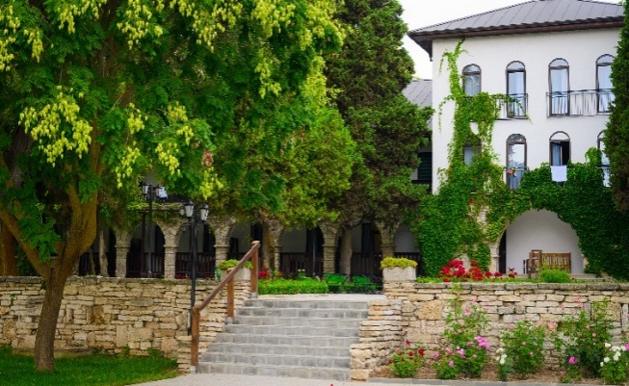

- Размещение в роял номерах, аппартаментах,вилах
- Размещение и освобождение номера с приоритетом
- Импортный алкоголь
- БесплатныЙ мини бар ( вода,пиво , безалкохольные напитки) - ежедневно пополняется
- Кофемашина на капсулах - ежедневно пополняется
- Меню с подушками
- Высокоскоростный интернет
- Высококачественая косметика в ванной комнате
- Скидка при использовании услуги'' Стирка, глажка''

- Отель оставляет за собой право изменять часы завтрака, обеда и ужина, время работы баров, а также цены на дополнительные услуги. В низкий сезон могут возникнуть изменения в услугах.

